UNIVERSIDAD PERUANA DE CIENCIAS APLICADAS
FACULTAD DE CIENCIAS DE LA SALUD
CARRERA DE ODONTOLOGÍA

EFECTO IN VITRO DE LAS BEBIDAS CARBONATADAS EN LA DEGRADACIÓN DE LA FUERZA TENSIONAL RESIDUAL DE LAS CADENAS ELASTOMÉRICAS DE ORTODONCIA

TESIS
Para optar el título profesional de:

CIRUJANO DENTISTA

AUTOR
ANDREA ALEXANDRA LENGUA CALERO

ASESOR DE TESIS:
DR. ANDRÉS CÓRDOVA BERROCAL

Lima, Perú
2017
Esta tesis está dedicada a mi familia quienes me brindaron apoyo incondicional, comprensión y amor en las adversidades a lo largo de esta ardua carrera profesional, en especial a mis padres Juan Carlos Lengua Sánchez y Angélica Calero Martínez. A Guillermo, por ser mi fuente de motivación y por hacer de mí una mejor persona.

AGRADECIMIENTOS
Gracias a Dios, por permitirme estar al lado de mi familia quienes constituyen mi principal motivación y por haberme presentado las oportunidades para alcanzar el logro de convertirme en una profesional.

Agradezco a mis padres y a mi hermano por sus sabios consejos y palabras de aliento para cumplir con mis ideales, por inculcarme valores y principios que me han formado como persona, por haberme acompañado en cada momento de esta carrera. A ustedes mi más profundo y eterno agradecimiento. A mis queridos abuelos, tíos y primos por darme cariño y amor y a mi abuelo paterno por ser mi ángel y guía en mi camino. A Guillermo, por su apoyo constante, comprensión, confianza, calma y por estar presente en los momentos más importantes de mi vida.

A mi asesor de tesis, el Dr. Andrés Córdova Berrocal por transmitirme sus conocimientos, por su tiempo, dedicación y paciencia que fueron fundamentales en la realización de esta tesis. También quiero expresar mi agradecimiento a mis profesoras del curso de investigación por su orientación, forma de trabajo y dedicación que cultivaron mi gusto por la investigación. A mis docentes, por sus conocimientos y apoyo que contribuyeron en mi formación profesional.

Gracias a mis amigas por su cariño, consejos y por compartir gratos momentos y a todas aquellas personas que aportaron en el desarrollo de este proyecto de tesis y en mi carrera profesional.

RESUMEN
Objetivo: Comparar in vitro la fuerza tensional residual de las cadenas elastoméricas de ortodoncia expuestas a bebidas carbonatadas.
Materiales y Métodos: Se utilizaron 224 cadenas elastoméricas (GAC International®) distribuidas en 16 grupos, uno para el tiempo inicial y los 15 grupos restantes se dividieron en función al tiempo de evaluación (1 hora, 24 horas, 7, 14 y 21 días) y la bebida empleada (saliva artificial, Inca Kola® y Coca Cola®). Las cadenas elastoméricas se colocaron en recipientes de acrílico a fin que estas se encuentren estiradas 25 mm. Se realizaron dos exposiciones diarias de 3 minutos a las bebidas carbonatadas y se colocaron las muestras en saliva artificial para luego llevarlas a la incubadora hasta la siguiente exposición. La fuerza tensional se midió con la máquina universal de ensayos Instron® en los tiempos de evaluación mencionados. Se realizaron las pruebas estadísticas inferenciales ANOVA de un factor, Kruskal-Wallis, post-Hoc de Tukey y U de Mann-Whitney.
Resultados: No se encontraron diferencias estadísticamente significativas (p>0.05) entre los cinco tiempos de evaluación al comparar la fuerza tensional residual según tiempo. Sin embargo, se hallaron diferencias significativas (p<0.001) al comparar la fuerza tensional residual según grupo de estudio.
Conclusiones: En condiciones in vitro, las bebidas carbonatadas no causaron una mayor pérdida de fuerza tensional residual de las cadenas elastoméricas en comparación con el grupo control.

PALABRAS CLAVE: Elastómeros, Aparatos activadores, Métodos de anclaje en ortodoncia, Bebidas gaseosas

ABSTRACT
Objective: To compare the in vitro force decay of orthodontic elastomeric chains exposed to carbonated beverages.
Materials and Methods: 224 elastomeric chains (GAC International®) were used, being distributed into 16 groups: one for the initial time and the other 15 were divided according to the time period (initial, 1 hour, 24 hours, 7, 14 and 21 days) and the test solutions used (artificial saliva, Inca Kola® and Coca Cola®). The elastomeric chains were placed in acrylic containers so that they could stretch 25 mm. Two three-minute daily exposures to carbonated beverages were made, samples were placed in artificial saliva and then they were taken to the incubator until the next exposure. Control group kept immersed in artificial saliva. The force decay was measured through universal testing machine Instron® in the aforementioned six periods of time. Inferencial estatistics tests were applied: ANOVA one-way, Kruskal-Wallis test, Tukey’s post-hoc test and Mann-Whitney U test.
Results: No significant differences (p>0.05) were found between the five periods of time when the force decay according to the time. However, significant differences (p<0.001) were found when comparing the force decay according to the group of study.
Conclusions: Under in vitro conditions, the carbonated beverages did not cause a higher loss of force decay the elastomeric chains compared to the control group.

KEYWORDS: Elastomers, Activator appliances, Orthodontic anchorage procedures, Carbonated beverages

TABLA DE CONTENIDO
AGRADECIMIENTOS 6
RESUMEN 4
ABSTRACT 5
TABLA DE CONTENIDO 4
ÍNDICE DE TABLAS 5
I. MARCO TEÓRICO 9
II. HIPÓTESIS 11
III. OBJETIVOS 12
III.1 Objetivo general: 12
III.2 Objetivos específicos: 12
IV. METODOLOGÍA 13
V. RESULTADOS 16
VI. DISCUSIÓN 19
VII. CONCLUSIONES 22
VIII. BIBLIOGRAFÍA 23
Anexo 1 26
Anexo 2 27
Anexo 3 28
Anexo 4 29
Anexo 5 30
Anexo 6 31

ÍNDICE DE TABLAS
 |  | Pág.
Tabla 1 | Comparación de la fuerza tensional residual de las cadenas elastoméricas de ortodoncia expuestas a bebidas carbonatadas por tiempos de exposición | 17
Tabla 2 | Comparación de la fuerza tensional residual de las cadenas elastoméricas de ortodoncia expuestas a bebidas carbonatadas según grupo de estudio | 18

MARCO TEÓRICO
Actualmente, las cadenas elastoméricas son ampliamente utilizadas en los tratamientos ortodónticos. Entre las principales aplicaciones clínicas se encuentran: la nivelación y alineamiento de piezas dentales, corrección de giroversiones, cierre de espacios, retracción de caninos, tracción ortodóntica de dientes impactados y corrección de la desviación de la línea media.^{(1,2)} Con el desarrollo de la vulcanización en el año 1839, se logró mejorar las propiedades físicas del látex como la absorción del agua y la inestabilidad térmica para que en 1920 pueda ser utilizado para la aplicación clínica en ortodoncia en forma de cadenas elastoméricas compuestas por poliuretanos.^{(3,4)} Su amplia utilización se debe a que son prácticas, efectivas, se encuentran disponibles en una amplia gama de colores y son cómodas para los pacientes.^{(5,6)}

Del punto de vista químico, los polímeros están compuestos de enlaces primarios y secundarios con una débil atracción molecular que inicialmente muestran un patrón espiral, el cual, al sufrir una deformación por la aplicación de una fuerza, este adquiere una disposición lineal debido a la presencia de enlaces secundarios que se mantienen hasta lograr recuperar la estructura inicial del material.⁽⁷⁾ No obstante, cuando se produce una deformación permanente, el polímero supera su límite elástico causando la ruptura de las uniones entre cadenas moleculares. En el caso de las cadenas elastoméricas, estas presentan una rápida pérdida de la fuerza después del estiramiento.⁽⁸⁾ Estos elastómeros, como resultado de sus propiedades viscoelásticas, presentan niveles irregulares de fuerza liberada a lo largo del tiempo, lo cual se ve reflejado en diversos estudios que reportan una pérdida del 50 a 75% de la fuerza inicial de las cadenas elastoméricas durante el primer día de uso, seguido de una degradación continua de la fuerza durante los 21 días siguientes.⁽⁷⁻⁹⁾ Ello es causado por factores relacionados a la cavidad oral como la actividad enzimática de la saliva, las fluctuaciones de la temperatura oral, las variaciones del pH y las fuerzas masticatorias.^{(3,4,10,11)} Con respecto a la composición de las cadenas elastoméricas, esta corresponde a información patentada de cada marca comercial; sin embargo, se sabe que están compuestas por poliuretanos a los que se les agrega compuestos tales como: plastificantes (para aumentar la flexibilidad), estabilizantes (para contrarrestar la oxidación) y colorantes (para la pigmentación de cadenas) a fin de proporcionar determinadas características mecánicas o físicas.⁽²⁾

Por otro lado, en Perú, existe un aumento significativo del consumo de bebidas carbonatadas. De acuerdo al Instituto Nacional de Estadística e Informática (INEI), se estima que el consumo per cápita de bebidas carbonatadas es en promedio de 27 litros 300 mililitros por año.⁽¹²⁾ La bebida más consumida es Inca Kola® (37%) y, en segundo lugar, Coca Cola® (25%).⁽¹³⁾ Se sabe que estas bebidas poseen un carácter ácido, lo cual repercute negativamente en la cavidad oral por presentar un potencial cariogénico y erosivo del esmalte ^{(14,15)}. En el caso de las cadenas elastoméricas, se ha planteado que el pH ácido altera la estructura molecular del poliuretano debido a la posible ruptura de enlaces cruzados responsables de la elasticidad del material provocando una deformación plástica y, por ende, una mayor degradación de la fuerza tensional.⁽³⁾ Ello ha sido evaluado en estudios previos; no obstante, los resultados varían entre ellos, por lo que no se sabe con exactitud cuál es el efecto de estas bebidas, ya que algunos plantean que estas sí aceleran la pérdida de fuerza, mientras que otros concluyen que no se produce tal efecto.^{(5,16-18)} Además, estos estudios previos emplearon las bebidas carbonatadas más consumidas de acuerdo al país en el que se realizaron; sin embargo, en Perú, esto no ha sido investigado previamente. Por lo antes mencionado, el propósito del estudio fue comparar in vitro la fuerza tensional residual de las cadenas elastoméricas de ortodoncia expuestas a bebidas carbonatadas.

HIPÓTESIS
Las cadenas elastoméricas de ortodoncia expuestas a las bebidas carbonatadas Inca Kola® y Coca Cola® presentan menor fuerza tensional residual en comparación con las cadenas elastoméricas expuestas a saliva artificial.

OBJETIVOS

III.1 Objetivo general:

Comparar in vitro la fuerza tensional residual de las cadenas elastoméricas de ortodoncia expuestas a bebidas carbonatadas.

III.2 Objetivos específicos:

1. Evaluar la fuerza tensional residual de las cadenas elastoméricas de ortodoncia expuestas a bebidas carbonatadas según tiempo de exposición.

2. Comparar la fuerza tensional residual de las cadenas elastoméricas de ortodoncia expuestas a bebidas carbonatadas según tiempo de exposición.

3. Comparar la fuerza tensional residual de las cadenas elastoméricas de ortodoncia expuestas a bebidas carbonatadas según grupo de estudio.

4. Comparar la fuerza tensional residual de las cadenas elastoméricas de ortodoncia expuestas a la bebida carbonatada Inka Cola® por grupos de tiempo de exposición.

5. Comparar la fuerza tensional residual de las cadenas elastoméricas de ortodoncia expuestas a la bebida carbonatada Coca Cola® por grupos de tiempo de exposición.

METODOLOGÍA
El diseño del estudio fue experimental in vitro. La unidad de análisis fue una cadena elastomérica gris cerrada con cinco módulos o cuatro enlaces obtenida a partir de rollos de cadenas de la marca comercial GAC International® debidamente sellados, almacenados en un ambiente fresco y oscuro, con similar fecha de fabricación y que se encuentren antes de la fecha de vencimiento. Estas características son importantes debido a que el almacenamiento inadecuado, la exposición a la luz y el envejecimiento pueden alterar la estructura del material debido a la ruptura de enlaces en las moléculas produciendo una reducción en la flexibilidad y en la resistencia a la tracción.⁽¹⁹⁾ Se determinó como tamaño muestral a 10 cadenas elastoméricas por grupo en función a los datos de promedio y desviación estándar encontrados en una prueba piloto realizada previamente. Este valor fue determinado mediante la fórmula de comparación de dos medias con un nivel de confianza de 95% y un poder estadístico de 80%, utilizando el software estadístico Stata® versión 12. Sin embargo, debido a la disponibilidad de la muestra, el grupo experimental estuvo conformado por 14 cadenas elastoméricas. Se utilizaron 224 cadenas distribuidas en 16 grupos, de los cuales uno de ellos estuvo conformado por las cadenas medidas en el tiempo inicial; mientras que los grupos restantes se dividieron de acuerdo al grupo de estudio (control, Inca Kola® y Coca Cola®) y tiempo de exposición (1 h, 24 h, 7, 14 y 21 días). (Anexo 1)

Para la obtención de muestras, se utilizó el alicate corte de ligadura (Invecta, Dentsply GAC®) para cortar la cadena a nivel del quinto enlace y, de esta manera, tener una cadena elastomérica con cuatro enlaces. Asimismo, se confeccionaron recipientes de acrílico de dimensiones de 85 cm x 75 cm x 1 cm en los que se realizaron perforaciones para colocar pines metálicos de 10 mm de alto con alambre de ortodoncia de diámetro 1.14 mm. La separación entre cada par de pines fue de 25 mm para simular la distancia entre el bracket de un canino y un tubo adherido a la banda de la primera molar permanente. Estos recipientes permitieron la completa sumersión de las cadenas elastoméricas en saliva artificial (grupo control) (Anexo 2). En el caso de los grupos experimentales, se confeccionaron veinte recipientes de acrílico de las mismas dimensiones a las descritas previamente, de las cuales la mitad de ellas se encargaron de contener la saliva artificial; mientras que en el resto de estas se colocaron las bebidas carbonatadas. Además, se utilizaron diez placas de acrílico con pines metálicos para colocar las cadenas elastoméricas. De modo que, por cada placa de acrílico con pines se tuvo dos recipientes, uno para la bebida carbonatada y el otro para la saliva artificial (Anexo 3). Los especímenes evaluados en el periodo inicial no fueron colocados en estos dispositivos. La colocación de los especímenes de cadenas elastoméricas en los pines de las placas y recipientes de acrílico fue realizada con una pinza Mathieu (American Orthodontics©, USA).

Se registró el pH de las bebidas carbonatadas a través de un pHmetro (pH 340, Beckman Coulter®, USA). Se obtuvo un pH de 2.4 para la bebida Coca Cola® y un pH de 2.7 para la bebida Inca Kola®. Para el grupo experimental, se colocó la bebida carbonatada en la recipiente de acrílico correspondiente y sobre este se colocó la placa con las cadenas elastoméricas, de manera que los pines metálicos se encuentren dentro del recipiente de acrílico con el objetivo que las cadenas estén expuestas a la bebida carbonatada. Estas exposiciones se realizaron dos veces al día durante 3 minutos (min) con una separación de 6 horas (h) entre cada una. Luego, las cadenas se enjuagaron con agua destilada para eliminar los residuos de las bebidas y se colocaron en sus respectivos recipientes de acrílico que contenían saliva artificial (SALIVAL®, LUSA); teniendo en cuenta que los pines de la placa se encuentren sumergidos en esta solución. Estos dispositivos fueron colocados en recipientes de plástico para llevarlos a la incubadora (Hotpack Incubator®, USA) a 37°C hasta la próxima exposición. Para el grupo control, las cadenas fueron colocadas en los pines de los recipientes de acrílico y permanecieron sumergidas en saliva artificial dentro de la incubadora hasta los tiempos de medición según cada grupo.

Las mediciones de fuerza tensional se registraron en gramos (g) durante los siguientes intervalos de tiempo: inicial,1 hora, 24 horas, 7, 14 y 21 días posterior a las exposiciones. Con ayuda de una pinza Mathieu, se retiró la cadena de los pines metálicos y se colocó en los ganchos de una placa de aluminio, la cual fue colocada en el aditamento de microtracción de la máquina universal de ensayos (Instron®, USA). Esta máquina se programó para que mida la fuerza tensional luego de una tracción de 10 mm, a fin que la cadena se encuentre estirada a 25 mm (Anexo 4). Luego de cada medición, la lectura de la fuerza tensional se restableció a cero antes de realizar la siguiente medición. Se utilizó una ficha de recolección de datos en la que se registró la fecha de evaluación, el grupo de estudio, número de espécimen, tiempo de exposición y la fuerza tensional residual de las cadenas elastoméricas de ortodoncia expuestas a saliva artificial y bebidas carbonatadas. (Anexo 5)

Para el análisis univariado se obtuvieron la media, mediana, desviación estándar y rango intercuartílico para la variable de fuerza tensional residual según el tiempo y exposición a bebidas carbonatadas. Para el análisis bivariado se utilizó la prueba de ANOVA de un factor y, en los grupos en los que no se encontró esta distribución, se realizó la prueba de Kruskal-Wallis. Posterior a ello, se procedió a realizar la prueba de comparaciones múltiples de Tukey y la prueba de U de Mann-Whitney. La base de datos se realizó en el programa Microsoft Excel y los resultados se analizaron mediante el programa estadístico Stata® versión 12.0.

Esta investigación no presentó implicaciones éticas debido a que es un estudio in vitro en el cual se trabajó con cadenas elastoméricas de ortodoncia en donde se comparó la fuerza tensional residual cuando estas son expuestas a bebidas carbonatadas. (Anexo 6)

RESULTADOS
Se empleó la prueba de Kruskal-Wallis para el grupo de 24 horas a fin de comparar la fuerza tensional residual por tiempos de exposición con las diferentes bebidas (control, Inca Kola® y Coca Cola®); mientras que en los demás grupos se utilizó la prueba de ANOVA de un factor. No se encontraron diferencias estadísticamente significativas (p>0.05) entre los cinco tiempos de evaluación (1 hora, 24 horas, 7, 14 y 21 días). (Tabla 1)

Al comparar la fuerza tensional residual de las cadenas elastoméricas según grupo de estudio, se utilizó la prueba de Kruskal-Wallis para los grupos control y Coca Cola® y la prueba de ANOVA de un factor para la bebida Inca Kola®. Se hallaron diferencias significativas (p<0.001) en todos los grupos de estudio (control, Inca Kola® y Coca Cola®). (Tabla 2)

Finalmente, se realizó la prueba Post-Hoc de Tukey para la bebida Inca Kola® y U de Mann-Whitney para la bebida Coca Cola® con el objetivo de determinar dónde se encontraban diferencias entre grupos. Se hallaron diferencias significativas en todos los grupos (p<0.001), excepto en la comparación de los tiempos 7 días-24 horas (p=0.098).
TABLA 1

Comparación de la fuerza tensional residual de las cadenas elastoméricas de ortodoncia expuestas a bebidas carbonatadas según tiempo de exposición

Tiempo | Grupo | Media (g) | Mediana (g) | D.E | Rango intercuartílico | p*
1 hora | Control | 361.10 | 360.86 | 4.53 | 7.37 | 0.107*
 | Inca Kola® | 359.45 | 359.32 | 7.97
 | Coca Cola® | 356.09 | 357.44 | 5.62
24 horas | Control | 245.14 | 239.02 | 20.36 | 10.83 | 0.423**
 | Inca Kola® | 245.76 | 245.86 | 7.30
 | Coca Cola® | 244.38 | 243.10 | 13.07
7 días | Control | 239.83 | 242.26 | 9.41 | 13.15 | 0.608*
 | Inca Kola® | 239.67 | 241.57 | 6.45
 | Coca Cola® | 236.88 | 235.20 | 9.93
14 días | Control | 202.11 | 202.68 | 8.14 | 14.87 | 0.579*
 | Inca Kola® | 198.55 | 198.93 | 10.86
 | Coca Cola® | 198.10 | 196.74 | 13.48
21 días | Control | 169.28 | 169.99 | 8.57 | 10.47 | 0.987*
 | Inca Kola® | 169.17 | 170.23 | 6.23
 | Coca Cola® | 168.85 | 170.08 | 6.65
Fuerza tensional inicial: 408.72±12.06 g

*Prueba de ANOVA de un factor
**Prueba de Kruskal-Wallis

Nivel de significancia estadística, (p<0.05)

TABLA 2

Comparación de la fuerza tensional residual de las cadenas elastoméricas de ortodoncia expuestas a bebidas carbonatadas según grupo de estudio

Grupo | Tiempo | Media (g) | Mediana (g) | D.E. | Rango intercuartílico | p*
Control | 1 hora | 361.10 | 360.86 | 4.53 | 55.57 | <0.001*
 | 24 horas | 245.14 | 239.02 | 20.36
 | 7 días | 239.83 | 242.26 | 9.41
 | 14 días | 202.11 | 202.68 | 8.14
 | 21 días | 169.28 | 169.99 | 8.57
Inca Kola® | 1 hora | 359.45 | 359.32 | 7.97 | 59.31 | <0.001**
 | 24 horas | 245.76 | 245.86 | 7.30
 | 7 días | 239.67 | 241.57 | 6.45
 | 14 días | 198.55 | 198.93 | 10.86
 | 21 días | 169.17 | 170.23 | 6.23
Coca Cola® | 1 hora | 356.09 | 357.44 | 5.62 | 67.95 | <0.001*
 | 24 horas | 244.38 | 243.10 | 13.07
 | 7 días | 236.88 | 235.20 | 9.93
 | 14 días | 198.10 | 196.74 | 13.48
 | 21 días | 168.85 | 170.08 | 6.65
Fuerza tensional inicial: 408.72±12.06 g

*Prueba de Kruskal-Wallis
**Prueba de ANOVA de un factor

Nivel de significancia estadística, (p<0.05)

DISCUSIÓN
Al comparar la fuerza tensional residual in vitro de las cadenas elastoméricas de ortodoncia de la marca GAC International® expuestas a dos bebidas carbonatadas (Inca Kola® y Coca Cola®) a lo largo de seis periodos de tiempo (inicial, 1 hora, 24 horas, 7, 14 y 21 días), se encontró que estas bebidas no aceleran la degradación de la fuerza tensional de las cadenas elastoméricas entre los diferentes tiempos de evaluación.

Existen diferentes instrumentos para medir la fuerza tensional como el dinamómetro, el cual ha sido utilizado en algunas investigaciones ^{(5,17,18)}; sin embargo, en este estudio se utilizó la máquina universal de ensayos Instron®, similar al estudio de Kumar y col.⁽¹⁶⁾, a la cual se le colocó un aditamento de microtracción con una placa de aluminio para mantener la muestra a una distancia determinada para la medición de la fuerza tensional. Se decidió utilizar este instrumento, ya que aporta resultados de mayor exactitud y permite una mejor estandarización en cuanto a la medición de la muestra. La fuerza se registró en gramos (g).

En esta investigación, se encontró que la mayor pérdida de la fuerza tensional se produjo posterior a las 24 horas de evaluación, la cual disminuyó en promedio 40.03% de la fuerza inicial, similar a lo encontrado por Kumar y col.⁽⁵⁾ y Teixeira y col.⁽¹⁷⁾. Ello puede ser producido por una propiedad inherente a los poliuretanos en la que la fuerza tensional disminuye considerablemente en las primeras 24 horas y luego de este periodo continúa esta degradación en menor intensidad, lo cual es independiente de la marca comercial empleada.⁽²⁰⁾

Ferriter y col.⁽²¹⁾ evaluaron el efecto del pH en la degradación de la fuerza de las cadenas elastoméricas y concluyeron que esta es inversamente proporcional al pH de la cavidad oral. Sin embargo, el presente estudio tuvo como hipótesis que la degradación de la fuerza sería mayor en bebidas carbonatadas, al compararlas con el grupo control que contenía saliva artificial, por contener ácidos que causan erosión en los tejidos dentales. No obstante, el resultado fue diferente porque no se encontró diferencias entre los grupos de exposción. Ello coincide con el estudio realizado por Teixeira y col.⁽¹⁷⁾;sin embargo, Pithon y col.⁽¹⁸⁾ concluyeron que la saliva artificial mostró una mayor capacidad de influir en la degradación de la fuerza de las cadenas en comparación a las bebidas empleadas (Coca Cola®, Fanta®, Guarana Antartica® y Sprite®). Estas diferencias han podido producirse porque en estos estudios se utilizaron otras bebidas carbonatadas, las cuales presentaron diferentes componentes y niveles de pH más ácidos en comparación a las bebidas empleadas en esta investigación.

Por otro lado, Kumar y col.⁽⁵⁾, al evaluar el efecto de tres bebidas carbonatadas con sabor a cola, limón y naranja sobre las cadenas elastoméricas, encontraron que estas presentaron una mayor pérdida de fuerza tensional con respecto al grupo control. Estas discrepancias en los resultados puede deberse al uso de agua destilada como medio de conservación de las muestras. Como se mencionó previamente, se ha demostrado que la saliva artificial presenta en su composición sustancias como cloruros, fosfatos y preservantes que provocan, a su vez, la degradación de las cadenas. Además, al estudiar la influencia de los niveles del pH con la degradación de la fuerza de las cadenas elastoméricas, no se encontró correlación significativa entre ellas, lo cual implica que la degradación de la fuerza no será necesariamente proporcional a la acidez de una bebida.⁽²²⁾ Según Natrass y col.⁽²³⁾ y Stevenson y col⁽²⁴⁾, el principal factor que altera esta degradación es la temperatura, en comparación con los niveles de pH, la acidez y la presencia de oxígeno.

Una de las limitaciones del presente estudio es que al ser un estudio in vitro, los resultados obtenidos de la fuerza tensional podrían variar en condiciones in vivo, ya que la pérdida tensional en estos casos es mayor por factores como la temperatura de la cavidad oral, la composición química de la saliva y los niveles de pH.⁽¹⁸⁾ Otro factor involucrado es la distancia fija que mantuvieron las cadenas elastoméricas durante las tres semanas de evaluación; sin embargo, ello no sucede a nivel clínico, puesto que la longitud a la cual la cadena se encuentra estirada varía, como consecuencia del movimiento dentario. Por ello, se sugiere realizar a futuro un estudio que contemple el desarrollo de una metodología en pacientes a manera de ensayo clínico.

A pesar que inicialmente se planteó que el nivel de acidez de las bebidas carbonatadas podría repercutir negativamente en la estructura de las cadenas elastoméricas, en el presente estudio se encontró que no existen diferencias estadísticamente significativas en la fuerza tensional de las cadenas expuestas a saliva artificial y bebidas carbonatadas, pero, se debe considerar que las cadenas de ambos grupos presentaron una disminución de la fuerza en el tiempo.

CONCLUSIONES
Se concluye que, bajo condiciones in vitro, las bebidas carbonatadas utilizadas en este estudio no aceleraron la pérdida de fuerza tensional de las cadenas elastoméricas de ortodoncia. Sin embargo, se sugiere realizar estudios in vivo por factores intrínsecos a la cavidad oral tales como la presencia de ácidos y enzimas salivales que, en combinación con las bebidas carbonatadas, podrían influir en la fuerza tensional de estos materiales. Además, se encontró que la mayor pérdida de fuerza tensional se produjo a las 24 horas, seguida de una degradación en menor intensidad.

- BIBLIOGRAFÍA

- Baty D, Storie D,Von Fraunhofer J. Synthetic elastomeric chains: a literature review. Am J Orthod Dentofacial Orthop. 1994;15(6):536-42.
- Brantley W, Eliades T. Orthodontic Materials. Scientific and Clinical Aspects. En: Brantley W, Eliades T. Elastomeric Ligatures and Chains. Nueva York: Thieme; 2001. cap. 8, p. 173-87.
- Kumar R, Gahlot M, Kaur N, Miglani A. Effect of aerated drinks on force decay properties of elastomeric chains. Orthod J Nepal. 2011;1(1):20-3.
- Branco K, Simoni A, Malanconi C, Correa C, Dos Santos J. Force decay in orthodontic elastomeric chains after immersion in disinfection solutions. Braz J Oral Sci. 2014;13(4):266-9.
- Kochenborger C, Silva D, Marchioro E, Vargas D, Hahn L. Assessment of force decay in orthodontic elastomeric chains: An in vitro study. Dental Press J Orthod. 2011;16(6):93-9.
- Balhoff D, Shuldberg M, Hagan J, Ballard R, Armbruster P. Force decay of elastomeric chains - a mechanical design and product comparison study. J Orthod. 2011;38(1):40-7.
- Halimi A, Benyahia H, Doukkali A, Azeroual M, Zaoui F. A systematic review of force decay in orthodontic elastomeric power chains. Int J Orthod. 2012;10(3):223-40.
- Weissheimer A, Locks A, Macedo L, Ferreti A, D’Agostini C. In vitro evaluation of force degradation of elastomeric chains used in Orthodontics. Dental Press J Orthod. 2013;18(1):55-62.
- Chimenti C, Lecce D, Santucci L, Parziale V, Lucci M. In vitro assessment of elastomeric chain behaviour. Prog Orthod. 2001;2:42–5.
- Sang T, Wu J. Factors on force degradation of elastomeric chains in vitro. Shanghai Kou Qiang Yi Xue. 2008;17(6):638- 42.
- Antony P, Paulose J. An in vitro study to compare the force degradation of pigmented and non‑pigmented elastomeric chains. Indian J Dent Res. 2014;25(2):208-13.
- Instituto Nacional de Estadística e Informática. Perú: Consumo Per Cápita de los Principales Alimentos 2008-2009. 2012 [citado 2016 Nov 25]. Disponible en: https://www.inei.gob.pe/media/MenuRecursivo/publicaciones_digitales/Est/Lib1028/cap01.pdf
- Datum Internacional. La Personalidad de una Gaseosa [Internet]. 2010 [citado 2016 Nov 25]. Disponible en: http://cdiserver.mba-sil.edu.pe/mbapage/BoletinesElectronicos/Estudios%20de%20mercado/gaseosa.pdf
- Kannan A, Ahmed M, Duraisamy P. Dental hard tissue erosion rates and soft drinks – A gender based analysis in Chennai city, India. Saudi Dent J. 2014;5(1):21-7.
- Bamise C, Kolawol K, Oloyede E. The determinants and control of soft drinks-incited dental erosion. Rev Clin Pesq Odontol. 2009;5(2):141-54.
- Kumar K, Shetty S, Krithika M, Cyriac B. Effect of commonly used beverage, soft drink, and mouthwash on force delivered by elastomeric chain: A comparative in vitro study. J Int Oral Health. 2014;6(3):7-10.
- Teixeira L, Pereira B, Bortoly T, Brancher J, Tanaka O, et al. The environmental influence of Light Coke TM, phosphoric acid and citric acid on elastomeric chains. J Contemp Dent Pract. 2008;9(7):17-24.
- Pithon M, Lacerda R, Santana L, Rocha M, Leal R, et al. Does acidic drinks vs. controls differents interfere with the force of orthodontic chain elastics? Biosci J. 2014;30(6):1952-8.
- Uribe G. Ortodoncia Teoría y Clínica. En: Uribe G. Uso de elásticos y elastómeros. Medellín: CIB; 2010. cap. 32, p. 553-69.
- Hershey H, Reynolds W. The plastic module as an orthodontic tooth-moving mechanism. Am J Orthod Dentofacial Orthop. 1975; 67(5): 554-62.
- Ferriter J, Meyers C, Lorton L. The effect of hydrogen ion concentration on the degradation rate of orthodontic polyurethane chain elastics. Am J Orthod Dentofacial Orthop. 1990;98(5):404-10.
- Dos Santos R, Pithon M, Romanos M. The influence of pH levels on mechanical and biological properties of nonlatex and latex elastics. Angle Orthod. 2012;82(4):709-14.
- Natrass C, Ireland J, Sheriff M. The effect of environmental effect on elastomeric chains and Niti coil springs. Eur J Orthod. 1998;20:169‑76.
- Stevenson J, Kusy R. Force application and decay characteristics of untreated and treated polyurethane elastomeric chains. Angle Orthod. 1994;64(6):455-467.

Tiempos de evaluación | Control | Inca Kola® | Coca Cola®
Inicial | 14 especímenes
1 hora | 14 especímenes | 14 especímenes | 14 especímenes
24 horas | 14 especímenes | 14 especímenes | 14 especímenes
7 días | 14 especímenes | 14 especímenes | 14 especímenes
14 días | 14 especímenes | 14 especímenes | 14 especímenes
21 días | 14 especímenes | 14 especímenes | 14 especímenes

Anexo 1
Diseño experimental

Anexo 2
Recipiente de acrílico del grupo control
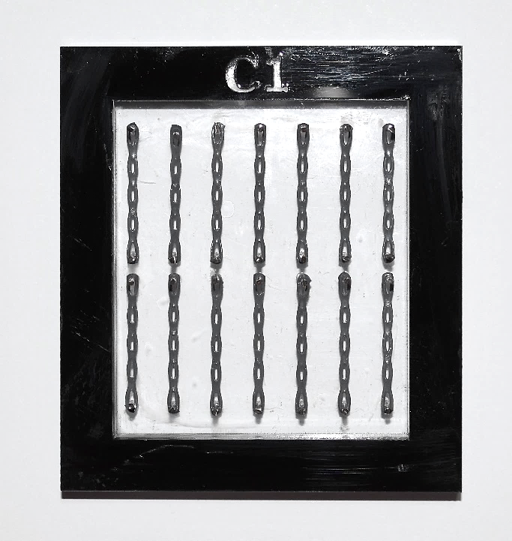

Anexo 3
Placas y recipientes de acrílico del grupo experimental
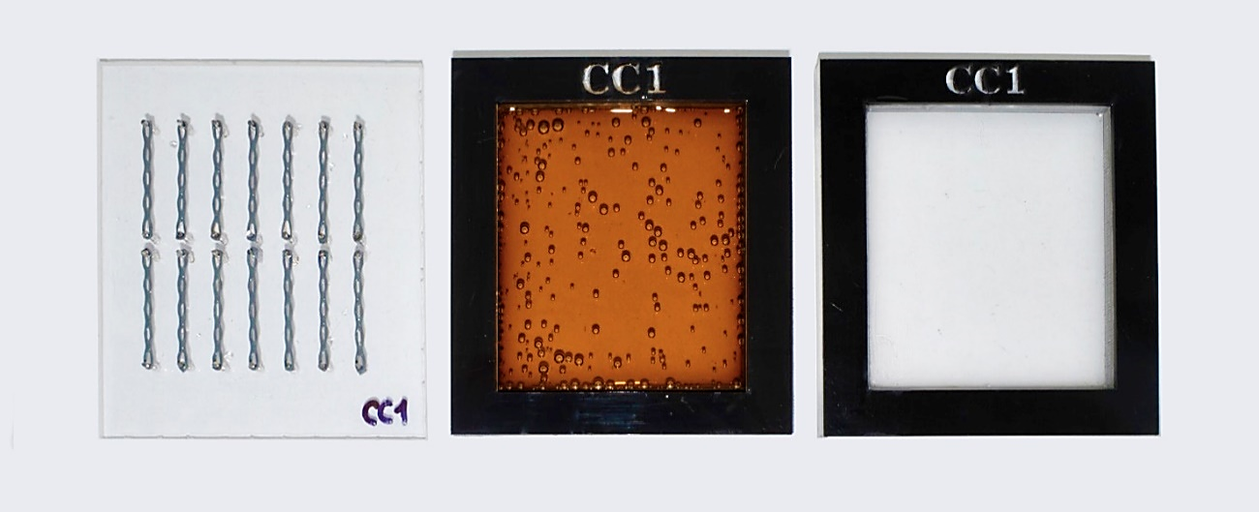
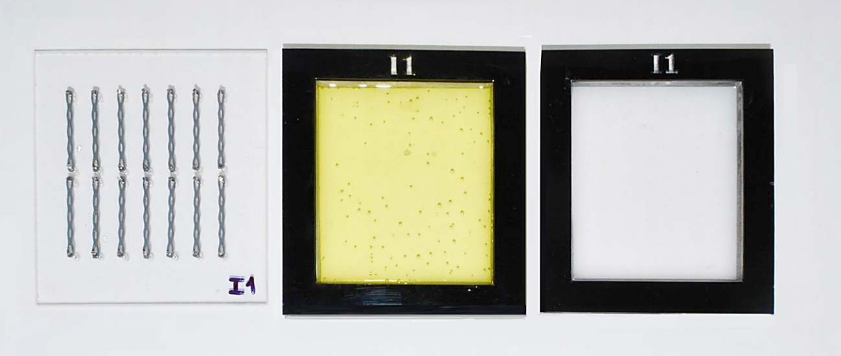

Anexo 4
Medición de la fuerza tensional residual de una cadena elastomérica

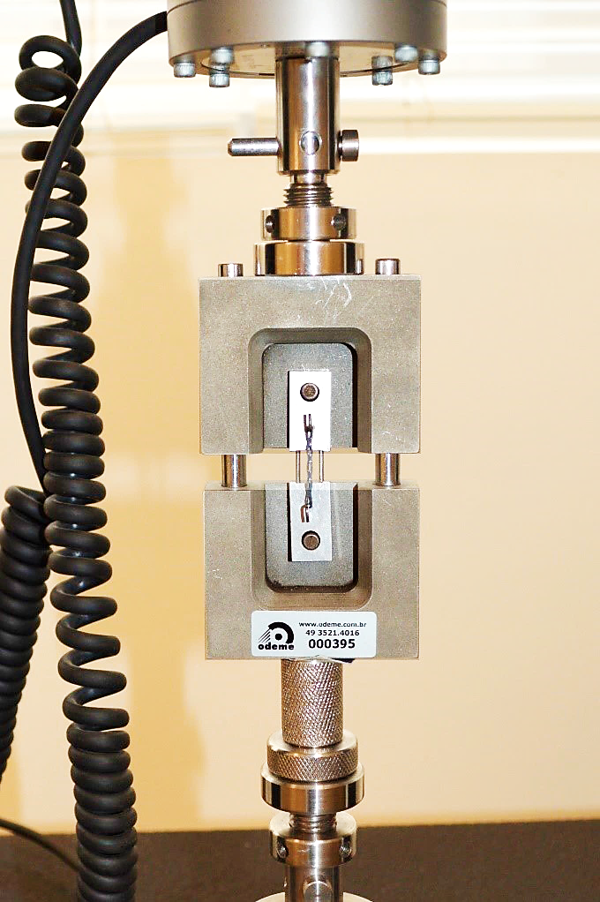

Anexo 5
Ficha de recolección de datos
Fuerza tensional residual de las cadenas elastoméricas

Fecha de evaluación | Grupo de estudio | Número de espécimen | Tiempo de exposición | Fuerza tensional residual (g)

Leyenda:

Grupo de estudio: Tiempo de exposición
1: Control t₀: Periodo inicial
2: Inca Kola® t₁: 1 hora
3: Coca Cola® t₂: 24 horas
t₃: 7 días
t₄: 14 días
t₅: 21 días

Anexo 6
Aprobación de Comité de Ética

